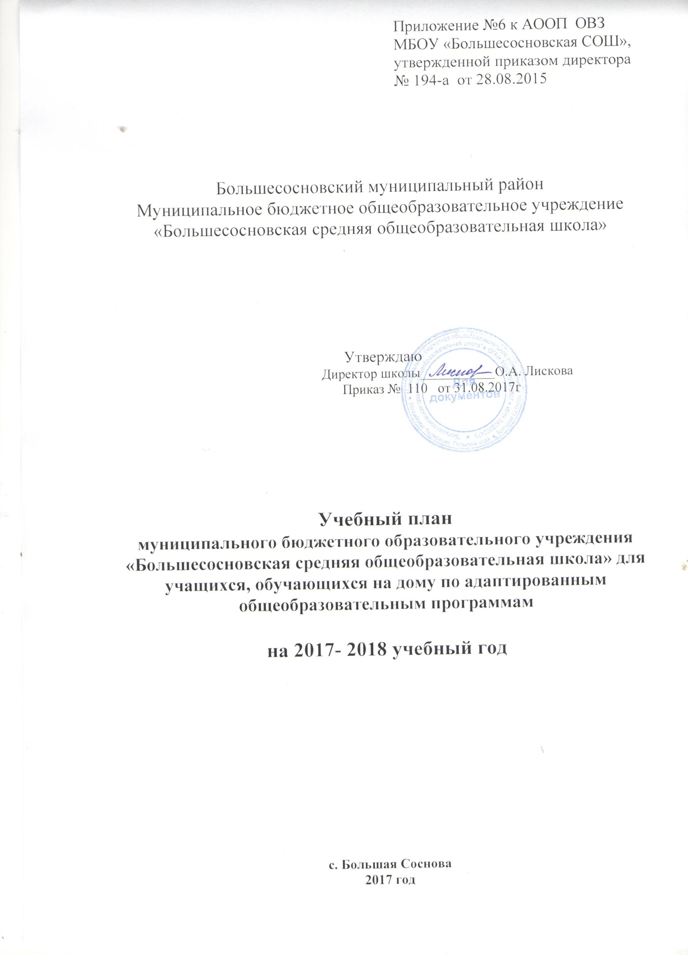

Пояснительная записка к учебному плану
индивидуального обучения на дому
на 2017 – 2018 учебный год
МБОУ «Большесосновская СОШ»
Учебный план школы разработан на основании документов:
- Закон «Об образовании в Российской Федерации» от 29.12.2012г. № 273-ФЗ;
- Закон Пермского края «Об образовании в Пермском крае» от 12.03.2014г. № 308-ПК;
- Постановление Главного государственного санитарного врача от 29.12.2010 г. «Об утверждении СанПиН 2.4.2821-10 «Санитарно- эпидемиологические требования к условиям и организации обучения в ОУ»;

Приказ Министерства образования и науки РФ от 19 декабря 2014 г. № 1599 “Об утверждении федерального государственного образовательного стандарта образования обучающихся с умственной отсталостью (интеллектуальными нарушениями)”
- Приказ Министерства образования и науки Пермского края от 18.07.2014 № СЭД-26-01-04-627 (ред. от 11.09.2014) «Об утверждении Порядка регламентации и оформления отношений государственной и муниципальной образовательной организации и родителей (законных представителей) обучающихся, нуждающихся в длительном лечении, а также детей – инвалидов в части организации обучения на дому»;
- Приказ Министерства образования и науки Российской Федерации от 06.10.2009 г. № 373 «Об утверждении и введении в действие федерального образовательного стандарта начального общего образования» (далее – ФГОС НОО);
- Приказ Минобразования России от 5 марта 2004 № 1089 «Об утверждении федерального компонента государственных образовательных стандартов начального общего, основного общего и среднего (полного) общего образования»;
- Базисный учебный план специальных (коррекционных) образовательных учреждений VII и VIII вида (10. 04. 2002 №29);
- Учебный план классов (групп) для умственно-отсталых детей (умеренная и тяжелая умственная отсталость (г.Пермь, ПКПКРО, 2010 год)

Учебный план индивидуального обучения детей на дому - нормативный правовой акт школы, устанавливающий перечень учебных предметов и объём учебного времени, отводимого на их изучение по уровням общего образования и учебным годам с учетом перечня учебных предметов.
Индивидуальный учебный план определяет:
-перечень учебных предметов обязательных к изучению всеми обучающимися образовательных учреждений;
- обязательный объем годовой учебной нагрузки обучающихся по всем классам (обязательный объем годовой учебной нагрузки не может быть меньше или больше определенного учебным планом);
- предельно допустимую годовую учебную нагрузку обучающихся по всем классам (предельно допустимая годовая учебная нагрузка может быть уменьшена, но не может быть ниже обязательного объема годовой учебной нагрузки);
- в индивидуальных учебных планах количество часов, определенное на изучение каждого учебного предмета, может быть меньше, либо больше количества часов, предусмотренного учебным планом на изучение этих предметов;
- распределение часов по предметам осуществляется в пределах установленной недельной нагрузки.

Цель учебного плана: реализация права на получение адекватного образования детьми-инвалидами и детьми с ограниченными возможностями здоровья с учетом психофизических особенностей, создание условий для адаптации и социализации детей с особыми образовательными потребностями.
Выбор индивидуального учебного плана осуществляется совместно с родителями (законными представителями) на основании психолого-медико-педагогических рекомендаций. Расписание уроков составляется заместителем директора по УВР, согласовывается с родителями (законными представителями), утверждается директором школы.
Для каждого обучающегося индивидуально на дому разработана адаптированная рабочая программа.
Продолжительность учебного года, режим учебных занятий для учащихся, занимающихся индивидуально на дому, соответствует режиму работы общеобразовательного учреждения и составляет 34 учебных недели при пятидневной рабочей неделе, для учащегося 1 класса – 33 учебных недели.
Начало занятий в 8.30. Продолжительность урока ориентирована на 45 минут, для ученика 1 класс – в первом полугодии продолжительность урока – 35 минут. Продолжительность урока может составлять меньшее количество времени, предусмотренного режимом работы школы, определяется состоянием физического здоровья.
Промежуточная аттестация проводится по всем предметам учебного плана. Результатом промежуточной аттестации по решению педсовета может стать годовая отметка.
Форма проведения промежуточной аттестации: итоговые контрольные работы.
Учебный план для 2,3,4 классов, обучающихся по общеобразовательной программе, соответствует требованиям Федеральных образовательных стандартов начального общего образования, обучающихся 1 класса по программе VIII вида, соответствуют ФГОС начального общего образования обучающихся с ОВЗ.
Максимальная недельная нагрузка на ученика не превышает максимально допустимую нагрузку, предусмотренную Приказом Министерства образования и науки Пермского края от 18.07.2014 № СЭД-26-01-04-627. Ежедневная учебная нагрузка на одного обучающегося не превышает 3-3,5 часов. Для обучающихся по специальным образовательным программам, предусмотрены коррекционные занятия.
В учебный план введены предметы обязательной части базисных учебных планов.
В целях социализации личности, развития коммуникативных качеств,
удовлетворения образовательных потребностей родителей и учащихся детям с ограниченными возможностями здоровья предоставлена возможность посещения учебных занятий, не предусмотренных индивидуальным учебным планом.
Учащиеся 2 класса с ОВЗ, обучающиеся индивидуально на дому, посещают совместно с классом уроки иностранного языка, музыки, технологии, ритмики, изобразительного искусства.
Учащиеся 3и4 классов с ОВЗ, обучающиеся на дому, посещают совместно с классом уроки иностранного языка, музыки, технологии, ритмики, изобразительного искусства, ОРКСЭ.
Учащийся 1 класса с ОВЗ, обучающийся по адаптированной программе 8 вида на дому, посещает совместно с классом уроки музыки, физкультуры.
Учащийся 9 класса с ОВЗ, обучающийся по адаптированной программе 8 вида на дому, посещает совместно с классом уроки профильного труда.
Реализация индивидуальных рабочих программ осуществляется с учётом характера течения заболевания ребёнка, медицинских заключений.
Учебный план имеет необходимое кадровое, методическое и материально-техническое обеспечение.

Индивидуальный учебный план
МБОУ «Большесосновская СОШ» (для детей с ограниченными возможностями здоровья; обучение на дому) по основной общеобразовательной программе начального общего образования
на 2017-2018 уч. год
2 класс

Предметные области | Учебные предметы | 2кл. | Всего:
Филология | Русский язык | 5 | 170
 | Литературное чтение | 4 | 136
 | Иностранный язык | 2 | 68
Математика и информатика | Математика | 4 | 136
Обществознание и естествознание | Окружающий мир | 2 | 68
Основы духовно-нравственной культуры народов России | Основы религиозных культур и светской этики (ОРКСЭ) | - | -
Искусство | Музыка | 1 | 34
 | Изобразительное искусство | 1 | 34
Технология | Технология | 1 | 34
Физическая культура | Физическая культура | 2 | 68
 | Ритмика | 1 | 34
 | Коррекционные технологии | - | -
Итого |  | 23 | 782

Согласовано:

Индивидуальный учебный план
МБОУ «Большесосновская СОШ» (для детей с ограниченными возможностями здоровья; обучение на дому) по основной общеобразовательной программе начального общего образования
2017- 2018 уч.г.
3-4 класс
Предметные области | Учебные предметы | 3кл. | Всего: | 4кл | Всего:
Филология | Русский язык | 5 | 170 | 5 | 170
 | Литературное чтение | 4 | 136 | 3 | 102
 | Иностранный язык | 2 | 68 | 2 | 68
Математика и информатика | Математика | 4 | 136 | 4 | 136
Обществознание и естествознание | Окружающий мир | 2 | 68 | 2 | 68
Основы духовно-нравственной культуры народов России | Основы религиозных культур и светской этики (ОРКСЭ) | - | - | 1 | 34
Искусство | Музыка | 1 | 34 | 1 | 34
 | Изобразительное искусство | 1 | 34 | 1 | 34
Технология | Технология | 1 | 34 | 1 | 34
Физическая культура | Физическая культура | 2 | 68 | 2 | 68
 | Ритмика | 1 | 34 | 1 | 34
 | Коррекционные технологии: психол. | - | - | - | -
Итого |  | 23 | 782 | 23 | 782

Согласовано:

Индивидуальный учебный план
МБОУ «Большесосновская СОШ» (для детей с ограниченными возможностями здоровья; обучение на дому) по коррекционной программе 8 вида
на 2017-2018 уч. год.
1 класс

Предметные области | Учебные предметы | Количество часов в неделю | Всего
Образовательная часть
- Язык и речевая практика | 1.1.Русский язык  1.2.Чтение  1.3. Речевая практика | 3  3  1 | 102  102  34
- Математика | 2.1.Математика | 3 | 102
- Естествознание | 3.1.Мир природы и человека | 1 | 34
- Искусство | 4.1.Музыка  4.2.Изобразительное искусство | 1  1 | 34  34
- Физическая культура | 5.1.Физическая культура | 2 | 68
6.Технологии | 6.1.Ручной труд | 1 | 34
Коррекционно-развивающая область (коррекционные занятия: логопед) |  | 2 | 68
Всего |  | 15+3

Индивидуальный учебный план
МБОУ «Большесосновская СОШ» (для детей с ограниченными возможностями здоровья; обучение на дому) по коррекционной программе 8 вида
на 2017-2018 уч. год.
9 класс

 | Образовательные области | Образовательные компоненты(учебные) | 9класс  (неделя) | Год
1 | Язык и речь | Русский язык | 3 | 102
 |  | Устная речь | -
 |  | Чтение | 3 | 102
2 | Математика | Математика | 3 | 102
3 | Обществознание | Этика | 1 | 34
 |  | Мир истории (проп.) | -
 |  | История Отечества | 1 | 34
 |  | География | 1 | 34
4 | Естествознание | Живой мир | -
 |  | Природоведение | -
 |  | Естествознание | 1 | 34
5 | Искусство | ИЗО | -
 |  | Музыка, пение (танец) | -
6 | Физическая культура | Физкультура | 1 | 34
7 | Технологии | Занимательный труд | -
 |  | Домоводство | 1 | 34
 |  | Профильный труд | 2 | 68
9 | Коррекционные технологии | Психологический практикум  (игротерапия)
 |  | Логопедическая коррекция
 |  | Всего: | 17 | 578

Согласовано:

Индивидуальный учебный план
МБОУ «Большесосновская СОШ» (для детей с ограниченными возможностями здоровья; обучение на дому) по коррекционной программе «Особый ребёнок»
на 2017-2018 уч. год.
Третий год обучения

 |  | 3кл (Вяткин А.) |  | 3кл.  (Назарова Н.)
 | Наименование предмета | (неделя) | Год | неделя | год
 | наполняемость
1 | Чтение | 2 | 68 | 2 | 68
2 | Письмо | 2 | 68 | 2 | 68
3 | Счёт | 2 | 68 | 2 | 68
4. | Развитие речи | 2 | 68 | 2 | 68
5 | Предметно-практическая деятельность (конструирование, ручной труд) | 2 | 68 | 2 | 68
6 | Хозяйственно-бытовой труд | 2 | 68 | 2 | 34
7. | Физическая культура | 1 | 34 | - | -
8 | Пение, ритмика | 1 | 34 | 1 | 34
9 | Рисование | 1 | 34 | 1 | 34
10 | Трудовое обучение | - |  | 1 | 68
11 | СБО | - | - | - | -
12 | Коррекционные технологии | 2 | 68 | 2 | 68
 |  | Лог.псих |  | 17
 | Всего: | 15+2 | 578 |  | 578

Согласовано:

